**M/M/1**

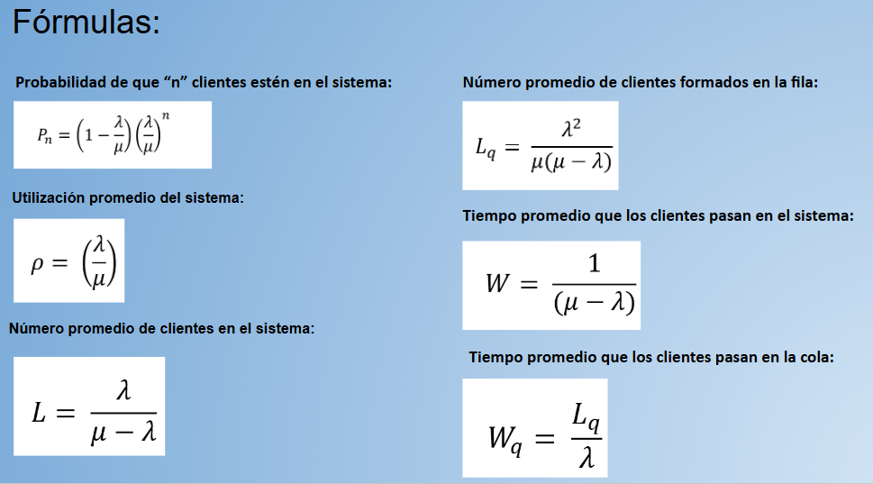

**M/M/1/n**

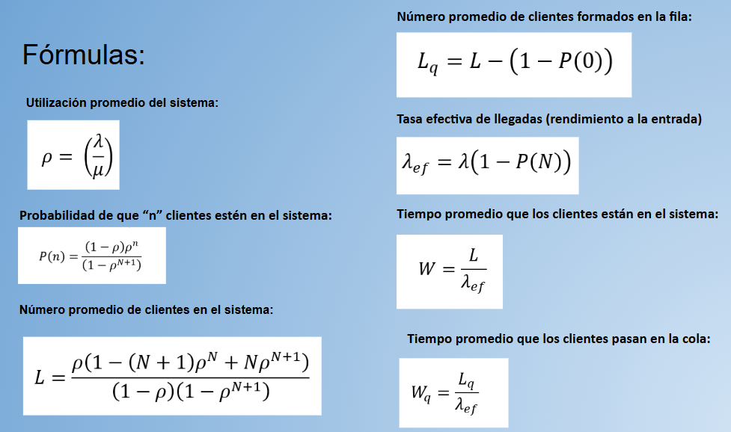

**M/M/c**

**fórmula de utilización del sistema que permite determinar si un sistema es estable (<1) o si colapsa (ρ≥1):**

